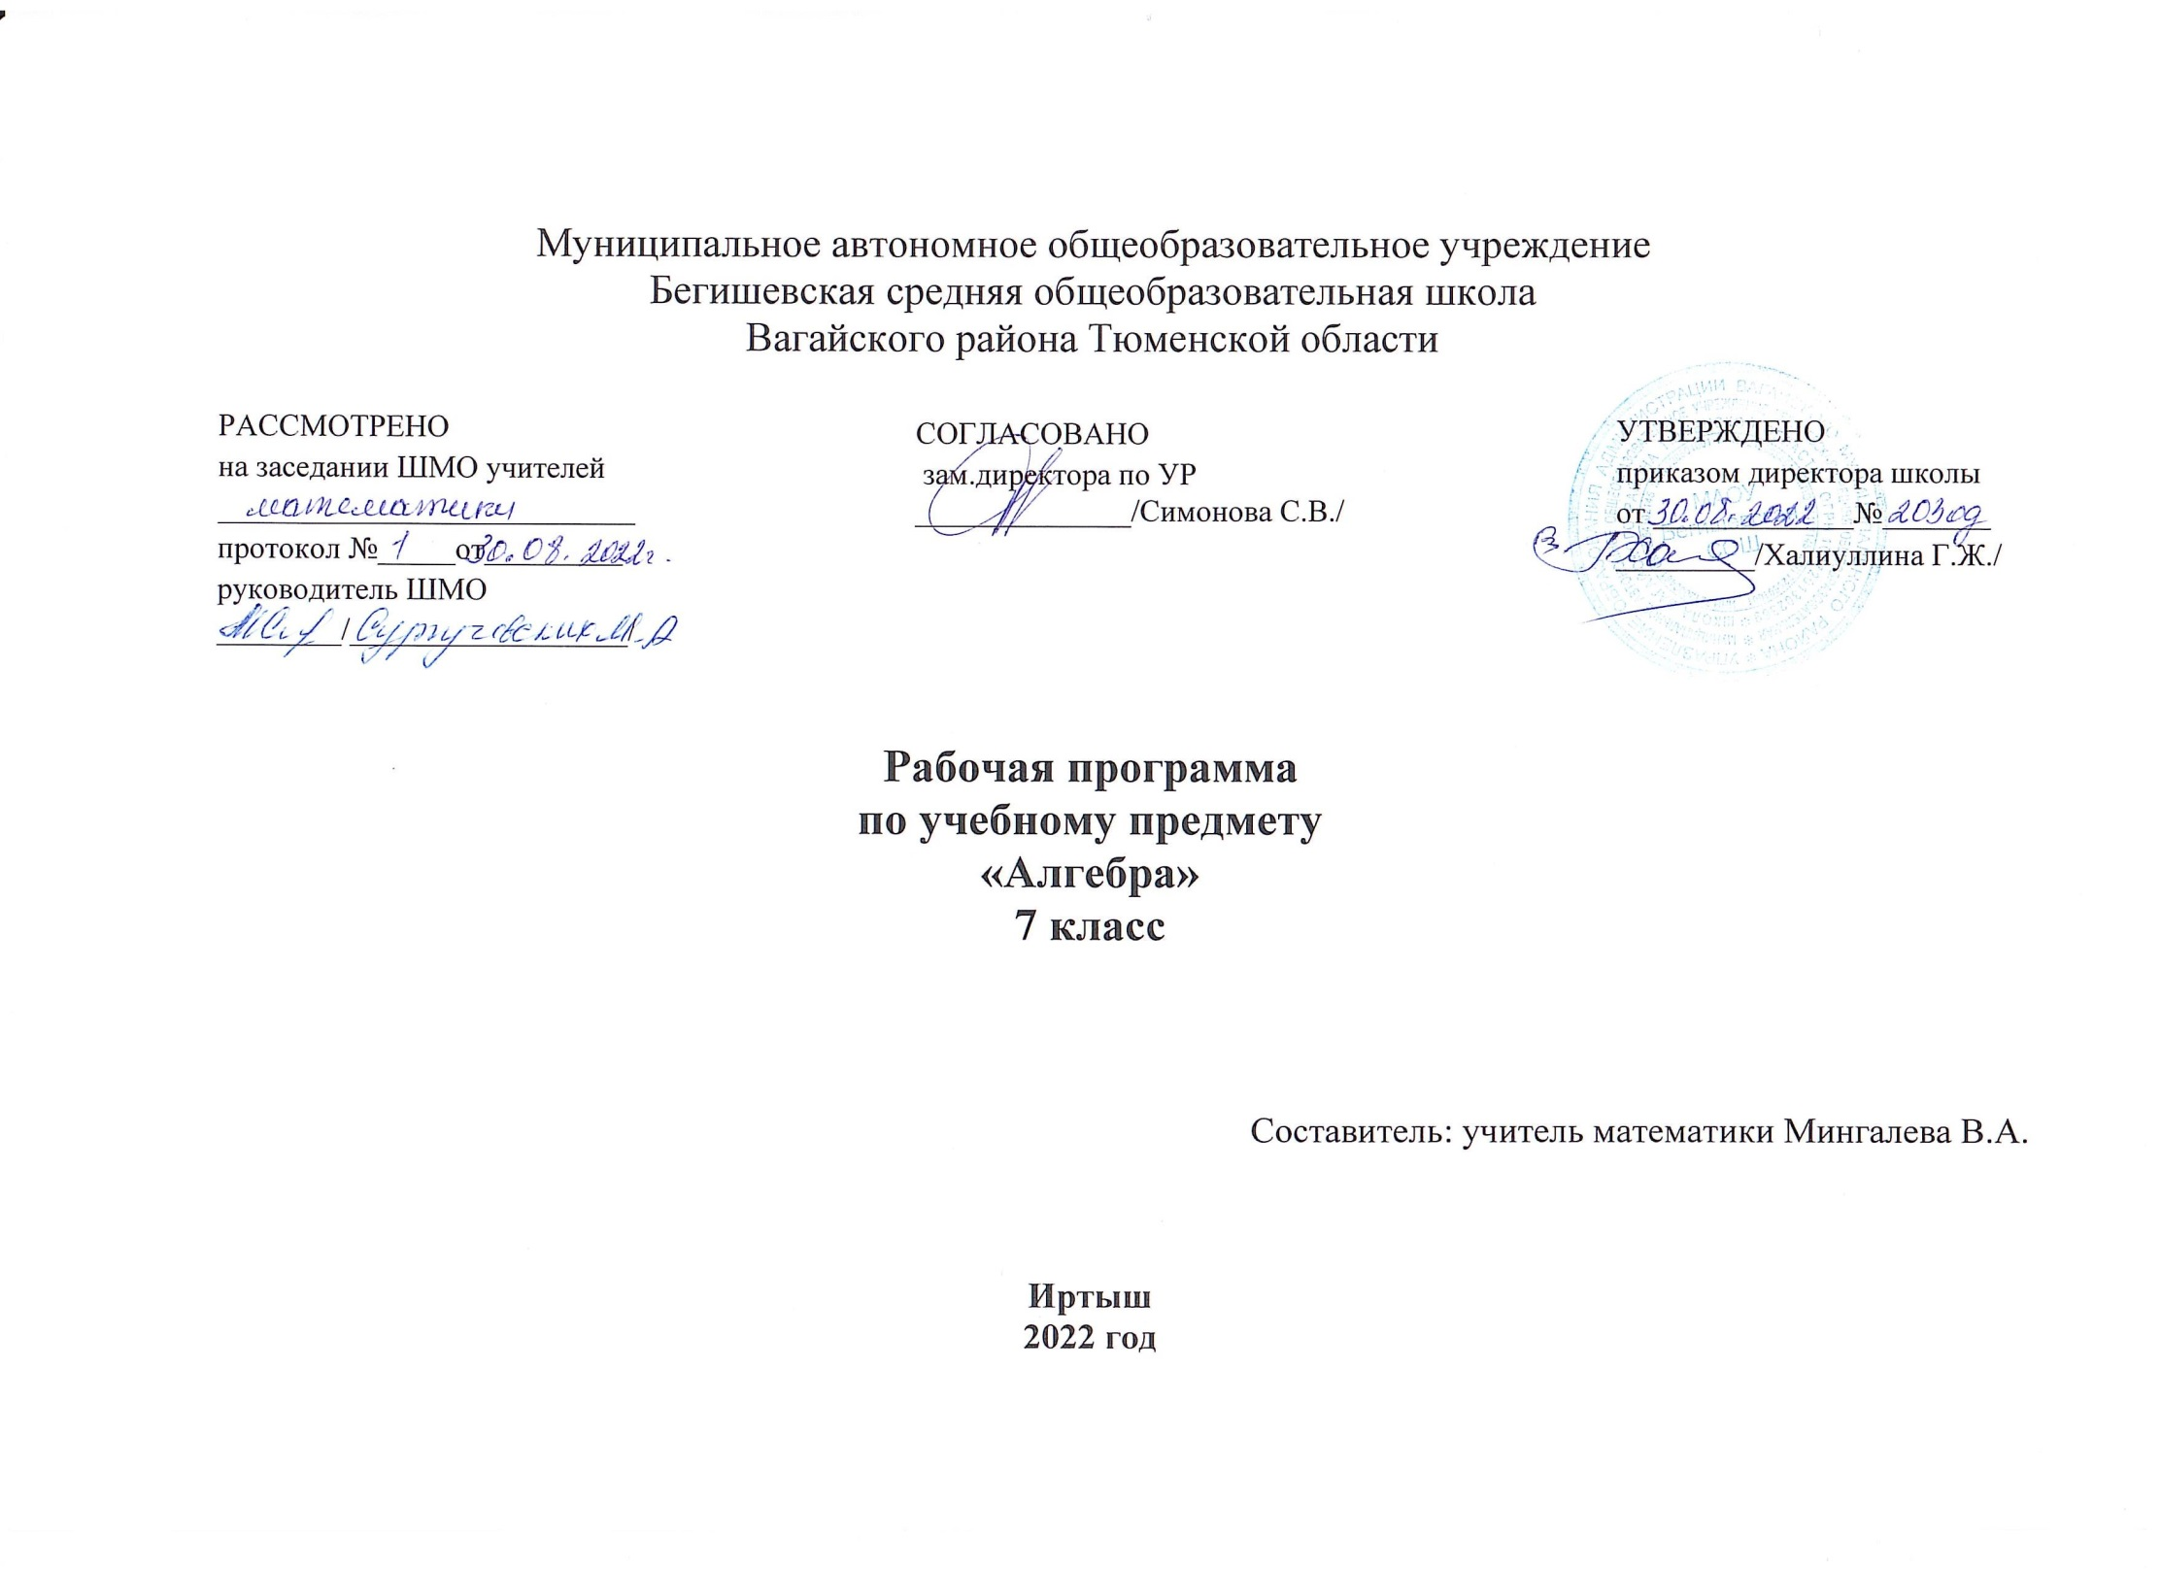

Планируемые результаты освоения учебного предмета
Изучение математики в основной школе даёт возможность обучающимся достичь следующих результатов развития:
- В направлении личностного развития:
- умение ясно, точно, грамотно излагать свои мысли в устной и письменной форме, понимать смысл поставленной задачи, выстраивать аргументацию, приводить примеры и контрпримеры;
- критичность мышления, умения распознавать логически некорректные высказывания, отличать гипотезу от факта;
- представление о математической науке как сфере человеческой деятельности, об этапах её развития, о её значимости для развития цивилизации;
- креативность мышления, инициатива, находчивость, активность при решении математических задач;
- умение контролировать процесс и результат учебной математической деятельности;
- способность к эмоциональному восприятию математических объектов, задач, решений, рассуждений.
- В метапредметном направлении:
- умение видеть математическую задачу в контексте проблемной ситуации в других дисциплинах, в окружающей жизни;
- умение находить в различных источниках информацию, необходимую для решения математических проблем, и представлять её в понятной форме; принимать решение в условиях неполной и избыточной, точной и вероятностной информации;
- умение понимать и использовать математические средства наглядности (графики, диаграммы, таблицы, схемы и др.) для иллюстрации, интерпретации, аргументации;
- умение выдвигать гипотезы при решении учебных задач и понимать необходимость их проверки;
- умение применять индуктивные и дедуктивные способы рассуждений, видеть различные стратегии решения задач;
- понимание сущности алгоритмических предписаний и умений действовать в соответствии с предложенным алгоритмом;
- умение самостоятельно ставить цели, выбирать и создавать алгоритмы для решения учебных математических проблем;
- умение планировать и осуществлять деятельность, направленную на решение задач исследовательского характера;
- первоначальные представления об идеях и о методах математики как об универсальном языке науки и техники, о средстве моделирования явлений и процессов.
- В предметном направлении:
предметным результатом изучения курса является сформированность следующих умений.
Предметная область «Арифметика»
- переходить от одной формы записи чисел к другой, представлять десятичную дробь в виде обыкновенной и обыкновенную – в десятичной, записывать большие и малые числа с использованием целых степеней десятки;
- выполнять арифметические действия с рациональными числами, сравнивать рациональные и действительные числа; находить в несложных случаях значения степеней с целыми показателями; находить значения числовых выражений;
- округлять целые числа и десятичные дроби, находить приближения чисел с недостатком и избытком, выполнять оценку числовых выражений;
- пользоваться основными единицами длины, массы, времени, скорости, площади, объёма; выражать более крупные единицы через более мелкие и наоборот;
- решать текстовые задачи, включая задачи, связанные с отношением и с пропорциональностью величин, дробями и процентами.
Использовать приобретённые знания и умения в практической деятельности и повседневной жизни для:
- решения несложных практических расчётных задач, в том числе с использованием при необходимости справочных материалов, калькулятора, компьютера;
- устной прикидки и оценки результата вычислений; проверки результата вычисления с использованием различных приёмов;
- интерпретации результатов решения задач с учётом ограничений, связанных с реальными свойствами рассматриваемых процессов и явлений.
Предметная область «Алгебра»
- составлять буквенные выражения и формулы по условиям задач; осуществлять в выражениях и формулах числовые подстановки и выполнять соответствующие вычисления, осуществлять подстановку одного выражения в другое; выражать из формул одну переменную через остальные;
- выполнять основные действия со степенями с целыми показателями, с многочленами и с алгебраическими дробями; выполнять разложение многочленов на множители; выполнять тождественные преобразования рациональных выражений;
- решать линейные уравнения, системы двух линейных уравнений с двумя переменными;
- решать текстовые задачи алгебраическим методом, интерпретировать полученный результат, проводить отбор решений, исходя из формулировки задачи;
- изображать числа точками на координатной прямой;
- определять координаты точки плоскости, строить точки с заданными координатами.
Использовать приобретённые знания и умения в практической деятельности и повседневной жизни для:
- выполнения расчётов по формулам для составления формул, выражающих зависимости между реальными величинами; для нахождения нужной формулы в справочных материалах;
- моделирования практических ситуаций и исследования построенных моделей с использованием аппарата алгебры;
- описания зависимостей между физическими величинами соответствующими формулами, при исследовании несложных практических ситуаций.
Предметная область «Элементы логики, комбинаторики, статистики и теории вероятностей»
- проводить несложные доказательства, получать простейшие следствия из известных или ранее полученных утверждений, оценивать логическую правильность рассуждений, использовать примеры для иллюстрации и контрпримеры для опровержения утверждений;
- извлекать информацию, представленную в таблицах, на диаграммах, графиках; составлять таблицы, строить диаграммы и графики;
- решать комбинаторные задачи путём систематического перебора возможных вариантов и с использованием правила умножения;
- вычислять средние значения результатов измерений;
- находить частоту события, используя собственные наблюдения и готовые статистические данные;
- находить вероятности случайных событий в простейших случаях.
Использовать приобретённые знания и умения в практической деятельности и повседневной жизни для:
- выстраивания аргументации при доказательстве и в диалоге;
- распознавания логически некорректных рассуждений;
- записи математических утверждений, доказательств;
- анализа реальных числовых данных, представленных в виде диаграмм, графиков, таблиц;
- решения практических задач в повседневной и профессиональной деятельности с использованием действий с числами, процентов, длин, площадей, объёмов, времени, скорости;
- решения учебных и практических задач, требующих систематического перебора вариантов;
- сравнения шансов наступления случайных событий, для оценки вероятности случайного события в практических ситуациях, сопоставления модели с реальной ситуацией;
- понимания статистических утверждений.

Содержание обучения
Выражения. Тождества. Уравнения. Числовые выражения с переменными. Простейшие преобразования выражений. Уравнение, корень уравнения. Линейное уравнение с одной переменной. Решение текстовых задач методом составлений уравнений.
Элементы логики, комбинаторики, статистки. Простейшие статистические характеристики: среднее арифметическое, мода, медиана, размах.
Функции. Функция, область определения функции. Вычисление значений функции по формуле. График функции. Прямая пропорциональность и её график. Линейная функция и её график.
Степень с натуральным показателем. Степень с натуральным показателем и её свойства. Одночлен. Функции у = х², у = х³ и их графики.
Многочлены. Многочлен. Сложение, вычитание и умножение многочленов. Разложение многочленов на множители.
Формулы сокращенного умножения. Формулы ($α ±$ḅ)² $=$ $α²+2α$ḅ $+$ḅ², ($α ±$ḅ)³ $=$ $α³±3α²$ḅ $+3α$ḅ² $±$ ḅ³, ($α ±$ḅ) $(α²+α$ḅ $+$ḅ²) = $α³±$ḅ³. Применение формул сокращённого умножения в преобразованиях выражений.
Системы линейных уравнений. Система уравнений. Решение системы двух линейных уравнений с двумя переменными и её геометрическая интерпретация. Решение текстовых задач методом составления систем уравнений.
Обобщающее повторение.

Тематическое планирование учебного материала по алгебре 7 класса
№п\п | Наименование разделов и тем Тема урока | Количество часов
1 | 2 | 3
ВЫРАЖЕНИЯ, ТОЖДЕСТВА, УРАВНЕНИЯ (23 ЧАСОВ)
1,2 | Числовые выражения | 2
3 | Выражения с переменными | 1
4,5 | Сравнение значений выражений | 2
6 | Свойства действий над числами | 1
7.8.9,10 | Тождества. Тождественные преобразования выражений | 4
11 | Контрольная работа №1 по теме «Выражения и тождества» | 1
12 | Анализ контрольной работы  Уравнение и его корни | 1
13, | Линейное уравнение | 1
14.15 | Линейное уравнение  с одной переменной | 2
16.17.18 | Решение задач с помощью уравнений | 3
19.20 | Среднее арифметическое, размах и мода | 2
21.22 | Медиана как статистическая характеристика | 2
23 | Контрольная работа №2 «Уравнение с одной переменной» | 1
ФУНКЦИИ (11 часов)
24 | Анализ контрольной работы .Что такое функция | 1
25 | Вычисление значений функций по формуле | 1
26.27 | График функции | 2
28,29 | Прямая пропорциональность и ее график | 2
30,31,32 | Линейная функция и ее график | 3
33 | Взаимное расположение графиков линейных функций | 1
34 | Контрольная работа №3 «Функции» | 1
СТЕПЕНЬ С НАТУРАЛЬНЫМ ПОКАЗАТЕЛЕМ (13 ЧАСОВ)
35,36 | Анализ контрольной работы. Определение степени с натуральным показателем | 2
37.38 | Умножение и деление степеней | 2
39,40 | Возведение в степень произведения и степени | 2
41 | Одночлен и его стандартный вид | 1
42,43,44 | Умножение одночленов. Возведение одночлена в натуральную степень | 3
45 | Функция у = х² и ее график | 1
46 | Функция у = х³ и ее график | 1
47 | Контрольная работа №4 «Степень с натуральным показателем» | 1
МНОГОЧЛЕНЫ (17 часов)
48 | Анализ контрольной работы. Многочлен и его стандартный вид | 1
49,50 | Сложение и вычитание многочленов | 2
51,52,53 | Умножение одночлена на многочлен | 3
54,55 | Вынесение общего множителя за скобки | 2
56 | Обобщающий урок по теме «Многочлены» | 1
57 | Контрольная работа №5 «Сложение и вычитание многочленов». | 2
58 | Анализ контрольной работы.Умножение многочлена на многочлен. | 1
59,60 | Умножение многочлена на многочлен | 2
61,62 | Разложение многочлена на множители способом группировки | 2
63 | Деление с остатком | 1
64 | Контрольная работа №6 по теме «Произведение многочленов» | 1
ФОРМУЛЫ СОКРАЩЕННОГО УМНОЖЕНИЯ (16 часов)
65 | Анализ контрольной работы. Возведение в квадрат суммы и разности двух выражений | 1
66 | Возведение в квадрат суммы и разности двух выражений | 1
67 | Возведение в куб суммы разности двух выражений | 1
68 | Разложение на множители с помощью формул квадрата суммы и квадрата разности | 1
69 | Разложение на множители с помощью формул квадрата суммы и квадрата разности | 1
70 | Умножение разности двух выражений на их сумму | 1
71 | Умножение разности двух выражений на их сумму | 1
72 | Разложение разности квадратов на множители | 1
73 | Разложение разности квадратов на множители | 1
74 | Контрольная работа №7 «Формулы сокращенного умножения» | 1
75 | Анализ контрольной работы. Преобразование целого выражения в многочлен | 1
76 | Применение различных способов для разложения на множители | 1
77 | Применение различных способов для разложения на множители | 1
78,79 | Обобщающий урок по теме « Преобразование целых выражений» | 2
80 | Контрольная работа №8 по теме «Преобразование целых выражений» | 1
 | СИСТЕМЫ ЛИНЕЙНЫХ УРАВНЕНИЙ (16 ЧАСОВ)
81 | Анализ контрольной работы Линейное уравнение с двумя переменными | 1
82 | Линейное уравнение с двумя переменными | 1
83 | График линейного уравнения с двумя переменными | 1
84 | График линейного уравнения с двумя переменными | 1
85 | Системы линейных уравнений с двумя переменными | 1
86 | Системы линейных уравнений с двумя переменными | 1
87 | Способ подстановки | 1
88 | Способ подстановки | 1
89 | Способ сложения | 1
90 | Способ сложения | 1
91 | Способ сложения | 1
92 | Решение задач с помощью систем уравнений | 1
93 | Решение задач с помощью систем уравнений | 1
94 | Решение задач с помощью систем уравнений | 1
95 | Решение задач повышенного уровня сложности | 1
96 | Контрольная работа №9 по теме «Системы линейных уравнений » | 1
ПОВТОРЕНИЕ (6 ЧАСОВ)
97 | Линейное уравнение с одной переменной | 1
98 | Системы линейных уравнений с двумя переменными | 1
99 | Линейная функция и ее график | 1
100 | Степень с натуральным показателем. Одночлены | 1
101 | Многочлены и действия над ними. Формулы. | 1
102 | Итоговая контрольная работа.
 | Итого: | 102

